客語--好客100句—闖關活動
 | 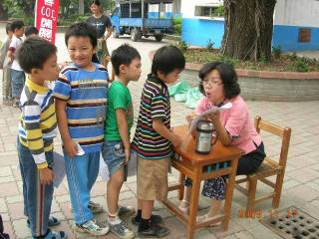
第一關—1-25題 | 第二關—26-50題
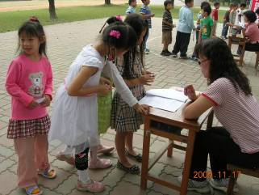 | 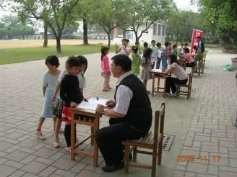
第三關—51-75題 | 第四關—76-100題
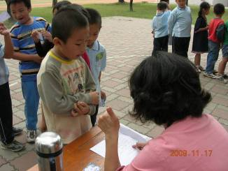 | 
小朋友認真闖關 | 小朋友認真闖關

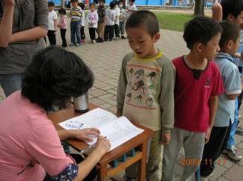 | 
小朋友認真闖關 | 邱俊豪闖關成功—獲頒獎金50元
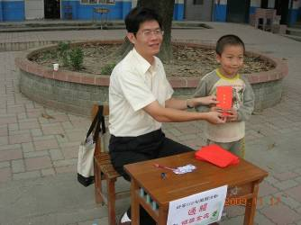 | 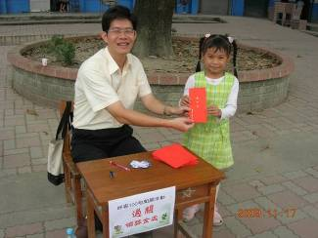
黃韋中闖關成功—獲頒獎金50元 | 鍾雅芳闖關成功—獲頒獎金50元
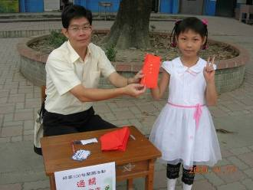
邱芊慈闖關成功—獲頒獎金50元

